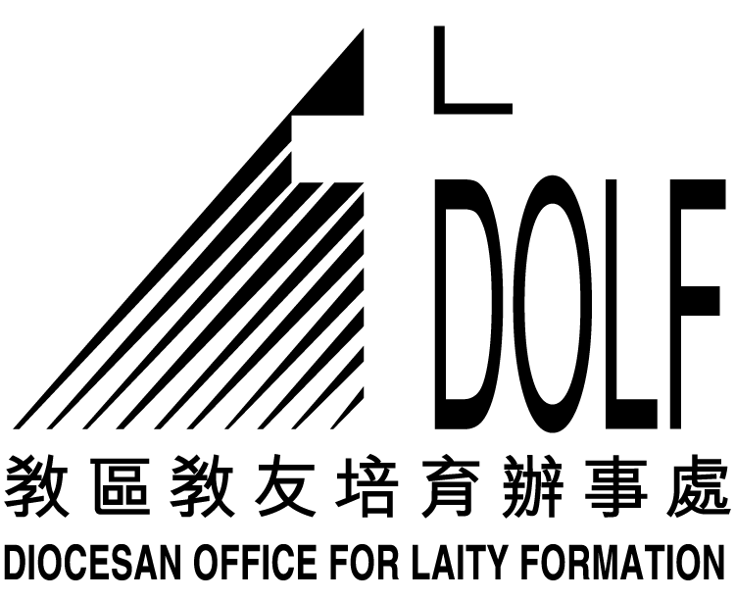

丙年聖經分享聚會資料（常年期第卅二主日）

經文：路加福音 第20章27-38節

1) 祈禱

2) 導言
從古至今人們都在思考死後的生活是怎樣的，有些人相信人死如燈滅，但有些人卻對死後的生活充滿瞳景，希望死後可以脫離一切痛苦。你又有否想到自己死後的生活是怎樣的呢？
﹝可作簡短分享３分鐘﹞

3) 讀經
路20：27-38

4) 靜默 ﹝2-3 分鐘﹞
※ 每人試圖在經文中找出最深刻印象的片段或字句，並作簡短分享。
※ 第二次誦讀經文

5) 訊息
死而復活是我們基督徒的信仰核心；在洗禮時我們宣稱與基督同死、同埋葬、同復活，所以這個復活的新生命不是要等到死後才開展的，而是在我們受洗的一刻便已開始了。耶穌在今天的福音中向我們顯示了這新生命所帶來的新關係，祂使所有人都成為天主的子女，彼此成為了兄弟姊妹。這關係使我們不再只顧自己（或家人）的需要，也注意到其他弟兄姊妹的需要而彼此幫助。

6) 反省／分享 ﹝20-25 分鐘﹞
※ 基督曾否使你的生命有所改變？請各和弟兄姊妹具體分享你的經驗。
※ 香港人是出名地忙，很多人的生活也如行屍走肉，基督徒可以怎樣幫助他們或自己「復活」過來呢？
※ 你會怎樣去說明／形容天主是一位活生生的天主，而非一位死人的天主呢？

7) 生活聖言

『他們既是復活之子，也就是天主之子。』(路20：36)

8) 總結

9) 結束祈禱 (鼓勵各人說出禱文，彼此代禱。)

